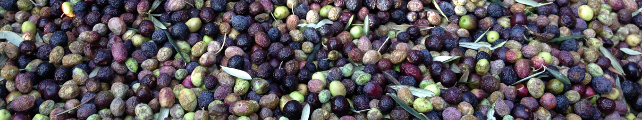
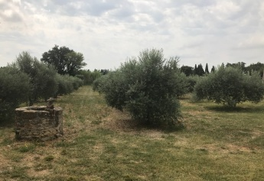
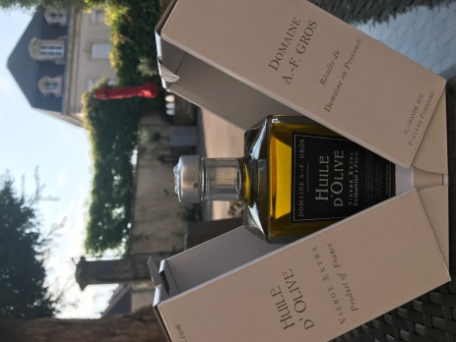
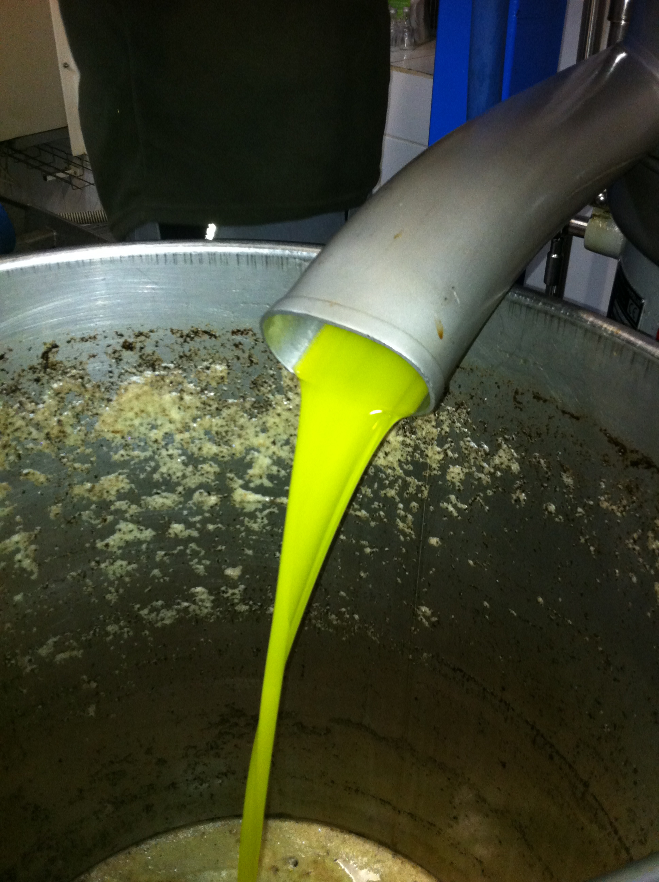
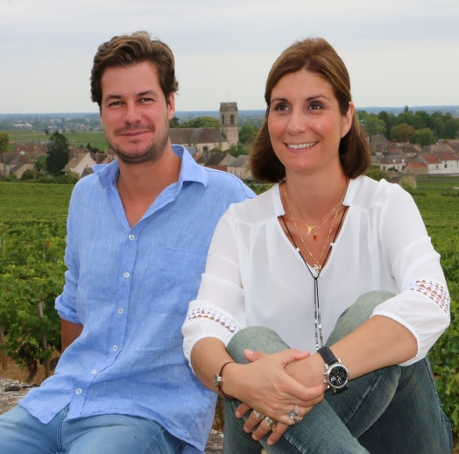
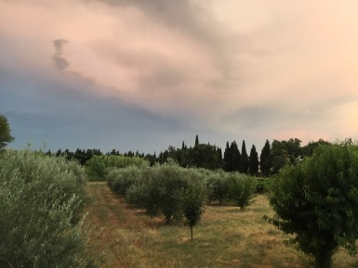
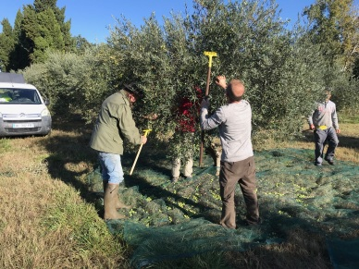
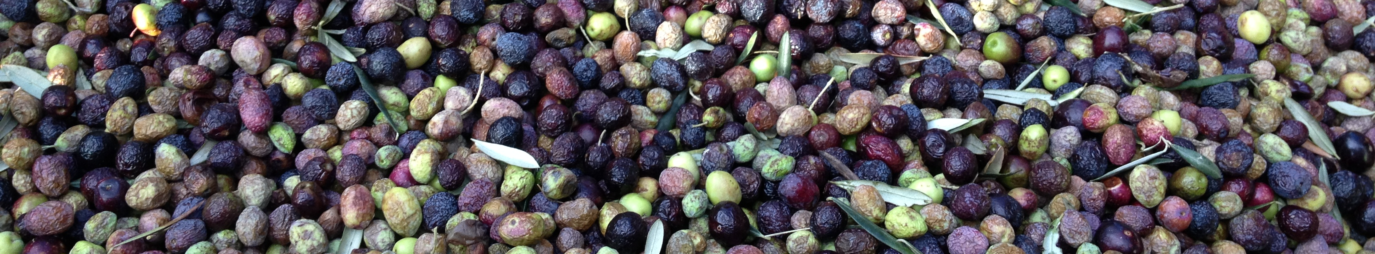
Connus et reconnus pour leurs grands vins de Bourgogne, François et Anne-Françoise PARENT-GROS (Domaine AF GROS) ont décidé de produire avec la même passion, et le même soin leur propre huile d’olive issue de leur propriété en Provence. Aujourd’hui, leurs enfants Mathias et Caroline perpétuent la tradition.

L’oliveraie, en monovariétale, la Verdale de Carpentras, a été plantée en 2003. Elle jouxte une parcelle de vignes à Camaret sur Aigues dans le Vaucluse, face aux dentelles de Montmirail.
Comme pour les vins, la richesse du millésime et du terroir donne une huile concentrée où chaque récolte s’exprime tantôt sur des notes aux nuances d’agrumes, pamplemousse tantôt sur de remarquables et irrésistibles notes truffées.
La cueillette se fait à la main entre fin novembre et milieu décembre. Les olives sont ensuite pressées au moulin local selon les méthodes ancestrales pour donner naissance à une huile vierge extra, totalement naturelle, sans arôme ajouté, non filtrée.
Tel un nectar, cette Edition Limitée est emballée dans un coffret revêtu d’un visage emblématique du Domaine et veille à la destinée d’un nouveau produit signé AF GROS

